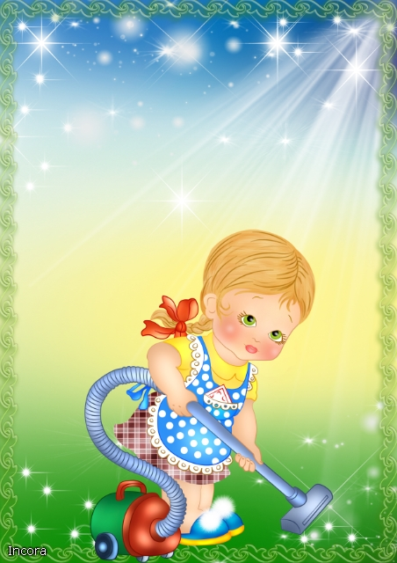
Государственное казенное образовательное учреждение Ростовской области специальное (коррекционное) образовательное учреждение для обучающихся, воспитанников с ограниченными возможностями здоровья специальная (коррекционная) общеобразовательная школа-интернат VIII вида п.Матвеева Кургана(ГКОУ РО школа-интернат VIII вида п.Матвеева Кургана)

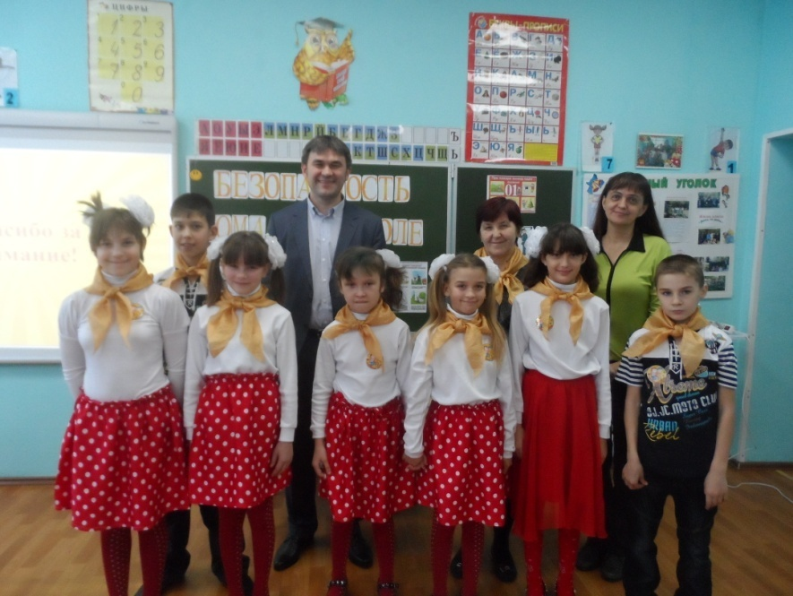
Безопасность дома и в школе

Подготовила воспитатель
Гриб Наталья Николаевн
Безопасность дома и в школе
Цель: Научить детей правилам безопасного пребывания дома, познакомить с правилами обращения с бытовыми приборами, острыми предметами, лекарствами, развитие у детей умений безопасного поведения с огнем, познакомить детей с правилами пожарной безопасности;развивать творческие способности детей; воспитывать чувство самосохранения; формировать умение правильно вести себя в экстремальной ситуации, быстро реагировать на опасность, предупредить баловство детей с огнём.
Задачи:
- научить детей быстро оценивать опасную ситуацию, принимать оптимальное решение для её преодоления;
- формировать чувство самосохранения;
- побуждать детей к бережному отношению к личному и государственному имуществу.
Оборудование: аптечка, интерактивная доска, мультфильм «Советы тетушки Совы Уроки осторожности 1я серия», гладильная доска, утюг, журнальный столик, стул, коробки с бисером, иголками, ленточками, ножницы
Ход занятия
Слайд 1
Капитан: Отряд
Все: «Юный спасатель!»
Капитан: Равняйся! Смирно! К изучению безопасности дома и в школе, готовы?
Все: Готовы!
Капитан: Наш девиз!
Все:
Раз, два, три, четыре, пять!
Эй, спасатель, стройся в ряд!
Мы всегда спешим на помощь,
Потому что мы – отряд!
Наш отряд молодой!
Наш отряд удалой!
Мы хотим, чтоб везде,
Наш отряд помог в беде!
Ученик. У нас сегодня праздник
Мы ждем гостей с утра
Чтоб с вами поделиться
Секретом безопасного житья.
Ученик. В отличном настроении
И в дружной обстановке
Мы время проведем,
Для пользы, с нужным толком.

Слайд 2
Ученик. Ты повзрослел уже малыш,
И вдруг один ты дома…
Ты знаешь как себя вести?
Тебе это знакомо?
Указывает на цифры 01,02,03,04, которые написаны крупно красным цветом на доске
Ведущий. Ребята, а вы знаете эти номера телефонов? Сейчас мы проверим, отгадав загадки про машины спасательных служб:
Слайд3
Когда тебе нужно в больницу
На помощь машина примчится
Лекарства в ней врач привезет,
От всяких болезней спасет
Ты номер, конечно же, помнишь:
03 – это ( Скорая помощь).

«Пожар! Помогите! Горит»-
И к дому машина спешит.
Она длинный шланг развернет
И пламя водою зальет.
За то, что пожар потушили,
Спасибо ( Пожарной машине- 01)

Хочет в полицию тот, кто дерется,
Тот, кто орет и ко всем пристает,
Тот, кто царапается и плюётся,
Всё отнимает и маленьких бьет.
Всё же придется ему прокатиться
В машине с решёточкой вместо окна.
(Полицейская машина- 02)

В квартире пахнет газом?
Так выключай горелку
И вентиль газовый тотчас же перекрой,
Открой окно, зови соседей.
Останешься здоровый и живой
И главное запомни
Есть запах газа звони скорее
И вызывай машину ( газовой службы – 04)
(Дети показывают на интерактивной доске эти машины и открывают затемненные номера телефонов).
Ученик.
Если случилась вдруг беда,
Эти номера набирай,
Быстро помощь вызывай.
Где бы ты ни был:
Во дворе,или в школе, дома,
Знай рядом у тебя друзья,
Готовые прийти на помощь
Слайд 4
Ведущий. А сейчас давайте с вами поговорим о том, как нужно себя вести, чтобы не попадать в неприятности.
А помогут нам сегодня наши главные герои: Славик и Вика, они соседи и живут на одной лестничной площадке, детиходят друг к другу в гости, играют, смотрят мультфильмы.Почему-то, достаточно часто, Вика попадает в разные истории, а Славик ее все время спасает. Сегодня наши юные спасатели тоже подскажут Вике, как правильно вестисебя дома.
Вот и наша героиня Вика. Ее бабушка ушла в магазин за продуктами и оставила внучку одну дома, а чем она занята, мы сейчас увидим.
(На “сцене”гладильная доска, утюг, журнальный столик, стул, коробки с бисером, иголками, ленточками, ножницы).
Вика: - (Девочка достает коробку с иголками, бисером, лентами…)
Ой, какой красивый у бабушки бисер и разноцветные ленточки (перебирает). Сейчас сделаю себе красивый бантик и вышью картинку бисером.
- Но сначала надо погладить тряпочку и ленты (идет гладить и оставляет утюг включенным в розетку,идет к столу берет иголки и рассыпает).Ой, иголки рассыпала, ну ладно потом соберу.
Ученик.Вдруг иголки из коробки
Разлетелись –собери
Эти острые предметы
Не должны быть на полу.
Сам наступишь незаметно
Ты на острую иглу (Дети собирают иголки).
Слайд 5
Ведущий. Ребята, давайте вспомним и подскажем Вике правила безопасного обращения с колющими и режущими предметами (дети по очереди называют правила безопасного обращения с острыми предметами)
1-й ученик. Эти предметы нельзя брать в рот
2-й ученик. Острые предметы нельзя бросать на пол
3-й ученик. Нельзя играть с острыми предметами
4-й ученик.Режущие и колющие предметы нужно всегда класть на место
Слайд 6
Ведущий. А сейчас найдем все острые, колющие и режущие предметы, которые бывают в доме, и сложим их в сундучок и объясним, чем они опасны.
(Дети находят острые предметы и рассказывают про них стихи)
Ученик.
Работать ножницами можно,
Но только очень осторожно.
Не бегай с ними по квартире-
Так можно сделать харакири.
Коль просит кто-то , не зевай,
Вперед колечками подай.
Ученик
Игла в работе весела,
Она тонка и так мала!
Не будешь класть её на место,
Вдруг потеряется в отместку
И затаится в беспорядке…
Тебе ж потом воткнется в пятку.
Ученик
Неприятно сесть на кнопку
Можешь ты поранить попку.
Дом в порядке содержи:
Вилки, ножницы, ножи,
И иголки, и булавки
Ты на место положи!
Слайд7
Вика. Какие красивые бусинки. Вот сейчас возьму иголку и пришью (ранит палец).
- Ай-ай, ай, как больно!!! Противные иголки, из-за вас у меня кровь.
(Раздается звонок в дверь.)
Вика. Ой, бабуля вернулась!
(Бежит открывать дверь, входит Славик и говорит с порога)
Славик. Вика, ну почему ты опять не смотришь в глазок? Может, это не я и не бабушка, а какой-нибудь плохой дядя.
Если позвонил звонок,
Посмотри сперва в глазок,
В гости кто пришел, узнай,
Но чужим - не открывай!
Если нет глазка, тогда:
«Кто же там?» - спроси всегда,
А не станут отвечать
-Дверь не надо открывать
Слайд8
Славик: Вика, а что с твоим пальцем? У тебя кровь?
Вика: Я поранила палец иголкой.
Славик: Хорошо, что у нас в школе на занятиях юных спасателей мы знакомимся с ОБЖ.
Вика: А что это такое?
Славик: Основы безопасной жизнедеятельности. Там я узнал много интересного и полезного, например, как оказать первую медицинскую помощь, сейчас я тебе помогу.(Славик перевязывает Вике палец).
Славик: Ну вот, теперь всё в порядке.
Вика. Ой, какой ты молодец, я тоже хочу так научиться
Славик. Записывайся к нам в отряд и всему научишься.
Вика: Славик, смотри, а в аптечке столько красивых, разноцветных горошин. Наверное, это витамины, давай попробуем?
Славик: Ты что!!! Это же лекарства, разве можно? Если съешь таблетки, то можешь отравиться и попасть в больницу.
Вика: Даже одну штучку нельзя?
Славик: Даже одну нельзя!
Вика: А моя бабушка иногда сразу несколько штук пьёт и ничего.
Славик:Лекарства пьют, когда что-то болит и то, что выписал доктор. Ну, всё, давай уберём лекарства и больше не прикасайся к аптечке.
Ученик.
Все маленькие детки
Обязаны узнать
Пилюли и таблетки
Тайком нельзя глотать!
Ведь отравиться можно
И даже умереть!
Так будьте осторожней
Зачем же вам болеть?
Слайд 9
Славик: Вика, давай посмотрим мультфильм (вдруг звонит телефон).
Вика: (берёт трубку): “Алло!”
Голос в телефонной трубке: Как тебя зовут, деточка?..
Вика: Меня зовут Вика
Голос в трубке. А меня зовут Галина Ивановна. Вика, позови своих родителей.
Вика. А они на работе, а бабушка ушла в магазин за продуктами.
Голос в трубке. А знаешь, я ведь подруга твоей бабушки. Мы с ней вместе учились. Я сейчас приеду к тебе, ой, только я вот позабыла ваш адрес.
Вика: А я помню! Улица 40 лет пионерии дом 3.
Голос: Только ты никому не звони, пусть будет сюрприз!
Славик: Вика, ты с кем так долго говоришь по телефону?
Вика: Это какая-то бабушкина подруга, она хочет ко мне приехать.
Славик: Что за подруга? Давай я с ней поговорю. (Берёт телефонную трубку, а там слышны гудки)
Ведущая: (обращаясь ко всем детям) Ребята, эта тётенька, скорее всего, была хитрой преступницей. Проникнув в квартиру, она могла связать ребенка, а потом собрать все ценные вещи и убежать. Получается, что опасным может быть не только звонок в дверь, но и по телефону. Что же делать, если в трубке вы услышали незнакомый голос.
Если телефон звонит,
Кто-то в трубку говорит:
- И куда же я попал?
Номер я какой набрал?
Как тебя зовут, малыш?
Дома с кем сейчас сидишь? -
Ничего не отвечай,
Просто маму подзывай!
Если взрослых дома нет,
Не веди ни с кем бесед,
«До свидания!» - скажи,
Быстро трубку положи!
Слайд10
Вика. Славик, пока бабушки нет дома пойдем, покатаемся по перилам, я видела, как мальчики катались, это так интересно.
Славик. Ты что Вика, это же так опасно
Ученик.Знай по перилам опасно кататься!
Можешь на них ты не удержаться
Или за что-нибудь вдруг зацепиться-
Больно мой друг на ступеньки свалиться!
Если сорвешься в проем – что тогда?!
Это уже пострашнее беда!
Так что, собой не рискуй, не катайся.
А по ступенькам спокойно спускайся!
Славик: Вика, я думаю, что больше с тобой ничего не случится, и мы сможем посмотреть мультфильмы.
Вика. Давай, только очень душно, надо открыть форточку
Ученик.Захочешь форточку открыть
Старайся осторожным быть
На подоконник не вставай
И на стекло не нажимай.
(Дети садятся у телевизора)
Слайд 11
Советы тетушки совы по безопасному обращению с электроприборами
Славик: Вика, а тебе не кажется, что пахнет горелым?
Вика: Я же совсем забыла выключить утюг! (Бежит к утюгу, а Славик одергивает её за руку)
Славик: Пожар! Вика, бежим к соседям, пусть вызовут пожарных.
(Дети убегают за ширму)
Слайд12
Песенка "Одни дома"(На мотив песни «Улыбка»)
На работе взрослые с утра,
И одни остались дома сын и дочка,
Учит брата старшая сестра
Чиркать палочкой о спинку коробочка.
И когда наверняка
Дрогнет детская рука –
Испугается ребёнок с непривычки,
Безо всякого труда
Начинается беда.
Так как пламя начинается со спички.
Пробежал весёлый огонёк,
И, как зайчик, он запрыгал по газете.
Что опасно, им и невдомёк,
И следят за ним с улыбкой наши дети.
А дорога коротка
Для любого огонька,
И уже дымятся разные вещички.
Безо всякого труда
Начинается беда,
Так как пламя начинается со спички.
Вот уж дым пошёл из-под дверей.
И соседи «01» набрать успели,
И спасли пожарные детей,
А вещички, извините, все сгорели.
Не случилась бы беда,
Если б взрослые всегда
Убирали от детей подальше спички.
Безо всякого труда
Начинается беда,
Так как пламя начинается со спички.
Ведущий. В школе всегда звенит звонок с урока. Ребята, а если вы услышите звук сирены. Что это значит?
1 ученик
Звук сирен летит по школе,
Быстротою с птицей споря.
Место построения
Знаем без сомнения!
2 ученик
И в пути движенья тоже –
Тренировка нам поможет!
Если что-то вдруг случится,
То должно всё получиться,
3 ученик
Так как на учениях,
Здесь – не развлечения!
Тут играть не время в прятки-
4 ученик
Брось все вещи и тетрадки-
Вдруг опасный поворот?
Ведь о жизни речь идет.
Слайд13
Ведущий.Какие же действия при пожаре в школе:
-построиться парами;
-не паниковать самим и успокоить товарищей;
Покинуть класс и пройти по пути эвакуации из школы при пожаре.
на территории стадиона ждать дальнейших указаний учителя.
Слайд14
Ведущий. Но если все-таки пожар случился. Как вести себя при пожаре.Об этом нам сейчас расскажет сотрудник МЧС. Слово предоставляется…
Ведущий. Чтобы не случилось, смелые пожарные всегда придут на помощь.
Им мы посвящаем наш танец огня.
Слайд15
Танец огня
Ведущий. На занятьи важном этом
Дам вам несколько советов
Если мой совет хороший
Дружно хлопайте в ладоши
На неправильный совет
Говорите: «Нет!Нет!Нет!
Ну, готовы? Начинаем!
На вопросы отвечаем!
Слайд16
Дети шли домой из школы.
Подошел к ним дядя Коля,
Детям стал дарить конфеты
Приглашать на дачу где-то.
Дети дружно отвечают:
«Мамы нам не разрешают!»
Ну-ка, дайте мне ответ,
Правы дети, или нет?
Слайд17
На балконе - так и знай!
-Ты на стулья не вставай,
На перила не взбирайся,
Низко не перегибайся
-Это может быть опасно:
Падать сверху так ужасно!!!
Если мой совет хороший
Вы похлопайте в ладоши

Слайд 18
Огнестрельные хлопушки
И бенгальские огни
В школе, дома и подъезде
Зажигать не будем мы.
Если мой совет хороший
Вы похлопайте в ладоши.
Ведущий. Приближается зима и хотелось бы дать несколько советов для зимней поры
Слайд19
На дороге гололёд –
Не ходи, разинув рот!
Не беги, не торопись,
Лучше, лучше оглядись!
Не беги, чтоб не упасть,
Под машиной не пропасть.
Если мой совет хороший,
Вы похлопайте в ладоши!
Слайд20
Мы с горы на санках едем:
Коля, Оля, Маша, Федя.
Впереди у нас дорога!
Всё равно, догнать не смогут
Нас автобус и машина.
Ну-ка, дайте мне ответ,
Это правильный совет? (Нет!)
Слайд21
Ясный день, замёрз ручей…
Коля стал играть в хоккей.
Он по льду промчался лихо!
Лёд сначала треснул тихо,
Стал ломаться и крошиться…
Коля в воду провалился.
Кто сумеет дать ответ,
Прав был Коля или нет? (Нет!)

Нам, друзья, конечно ясно,
На мостовой зимой опасно.
Осторожно, гололёд!
Много бед он нам несёт!
Но Федя, Маша, мальчик Коля
Могут быть и в нашей школе.
Вы их, ребята, не встречали?
А, может, в них себя узнали?

Слайд22
Ведущий.Я очень рада, что в героях нашей истории вы не узнали себя и своих знакомых.
(Вбегают два разбойника).Одеты в лохмотья, вооруженные до зубов. Поют разбойничью песню из мультфильма « Бременские музыканты».
1-й разбойник. Кажется. Что здесь Боб много детей, которых мы похитим.
2-й разбойник. Верно, Джон, это здесь.
1-й разбойник. Ух, сколько мы денег заработаем на этих ребятишках. Всю оставшуюся жизнь буду одни бананы и шоколад есть, красота!
2-й разбойник. Слушай, Боб, а кто нам заплатит больше за них: Баба Яга, Змей Горыныч, Бармалей или злая мачеха?
1-й разбойник. Все они хорошо заплатят звонкой монетой. Разбогатеем мы с тобой.
Ведущий. Ребята! Вы только послушайте, что они задумали! Давайте разрушим их козни.
(Разбойники подходят к детям, предлагают угощения и ласково зовут с собой).
Разбойники. Ах, вы наши хорошие и пригожие. Какие чудесные ребятки!
Пойдемте с нами. У нас целый магазин сладостей.
Дети. Мы вас не знаем. Мы не пойдем с вами.
Разбойники. Мы хорошие, мы очень детей любим. Будем вам сказки рассказывать, мультики показывать, в компьютер играть.
Дети. Нет, всеравно не пойдем!
Разбойники. Вот вы какие! А мы вас силой возьмем, вон у нас какие пистолеты.
Дети. Помогите! Мы не знаем этих людей!
Разбойники. Тише, тише! Что шум подняли? Не нужны вы нам, мы других детей найдем(собираются уходить)
Шумные дети попались хлопот от них не оберешься пойдем отсюда.
Ведущий. Стойте, разбойники! Не избежать вам наказания за ваше злодейство
Разбойники. Мы хорошие, мы ничего не сделали.
Ведущий. Как же ничего не сделали! Вы же пытались похитить детей. Мы сдадим вас в полицию, пусть суд решит какое наказание к вам применить.
Разбойники. Простите нас, мы больше так никогда не будем.
Ведущий. Ну что ребята простим их на первый раз.
Благодарите что дети наши такие добрые и больше не попадайтесь.
Слайд23
Пора, ребята, нам прощаться
Хотим при этом пожелать
Чтоб вы внимательными были,
Правила не позабыли
Правила эти помни всегда!!!
Чтоб не случилась вдруг беда.
И неприятность не пришла,
И где то вдруг тебя нашла.
И надо их не только знать,
А постоянно выполнять

Ведущий.На земле жизнь светла и прекрасна
Все мы дети природы родной
Но немало явлений опасных
Угрожают нам с вами бедой.
Пред бедой не теряйся, будь смелым.
Подави страх невольный в душе.
Чтобы грамотно браться за дело,
Юный друг, изучай ОБЖ!

Слайд24

Литература
- Ю. А. Вакуленко Трудовое воспитание в начальной школе
- О.В. Павлова Неделя технологии в начальной школе
- Титов С. В.Шабаева Г. И. Тематические игры по ОБЖ
- Интернет-ресурсы
- 2.М.Ю. Картушина. Быть здоровыми хотим.
В.М. Волков. “Звонят! Откройте дверь?..”
- А. Усачев, А. Березин. “Школа безопасности”, учебное пособие для учащихся 1-го класса по курсу “Основы безопасности жизнедеятельности”
- М.Р.Миняева Занятия по ОБЖ с младшими школьниками

